ANTENNA Q2350A1XL
DESCRIPTION:
Boomlength | Number of elements | Diameter of elements | Height of elements | Antenna for very high gain and light construction, recommended material: silver
4851 mm | 50 | 1,0 mm | 19 mm

PERFORMANCES:
Element material | G (dBi) | F/B  (dB) | F/Sh (dBi) | F/Sv (dBi) | Hor  (◦) | Ver  (◦) | Temp (◦K) | G/T (dB) | Bandwidth (MHz)  for SWR=1,5
No loss | 22,46 | 32,28 | 18,76 | 18,20 | 15,0 | 15,2 | 14,9 | +10,73 | 1289,300-1305,300
Aluminum rods | 22,26 | 32,18 | 18,79 | 18,23 | 15,0 | 15,0 | 28,3 | +7,74 | 1289,300-1305,300
Silvered rods | 22,33 | 32,21 | 18,78 | 18,22 | 15,0 | 15,2 | 23,4 | +8,63 | 1289,300-1305,300

DIMENSIONS:
 | Ref | De | D1 | D2 | D3 | D4 | D5 | D6 | D7 | D8 | D9 | D10 | D11 | D12 | D13 | D14 | D15 | D16
Pos | 0 | 52 | 95 | 176 | 262 | 354 | 455 | 552 | 656 | 759 | 865 | 974 | 1083 | 1194 | 1301 | 1407 | 1516 | 1627
Length | 102 | 94 | 90 | 86 | 84 | 81 | 80 | 79 | 78 | 77 | 75 | 75 | 74 | 74 | 74 | 74 | 72 | 72
 | D17 | D18 | D19 | D20 | D21 | D22 | D23 | D24 | D25 | D26 | D27 | D28 | D29 | D30 | D31 | D32 | D33 | D34
Pos | 1741 | 1850 | 1957 | 2063 | 2172 | 2275 | 2386 | 2481 | 2578 | 2675 | 2769 | 2874 | 2971 | 3084 | 3182 | 3277 | 3377 | 3468
Length | 72 | 72 | 72 | 72 | 72 | 71 | 71 | 70 | 70 | 70 | 69 | 69 | 69 | 69 | 68 | 68 | 68 | 68
 | D35 | D36 | D37 | D38 | D39 | D40 | D41 | D42 | D43 | D44 | D45 | D46 | D47 | D48
Pos | 3564 | 3657 | 3759 | 3861 | 3959 | 4058 | 4156 | 4258 | 4357 | 4459 | 4561 | 4662 | 4763 | 4851
Length | 59 | 67 | 67 | 67 | 67 | 67 | 67 | 67 | 67 | 67 | 66 | 66 | 66 | 66
All measures given in milimeters

DIAGRAMS
NO LOSS INCLUDED
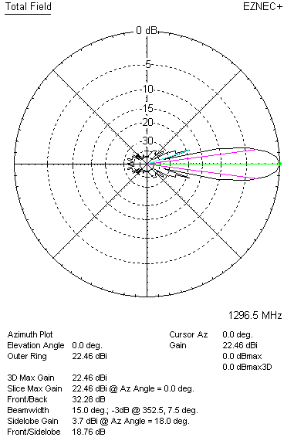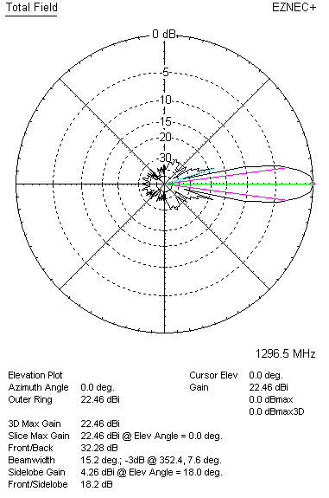

LOSSES INCLUDED (aluminum)
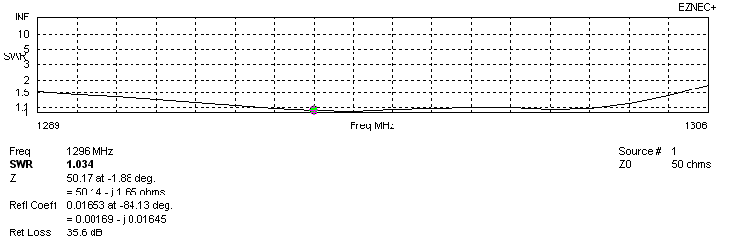
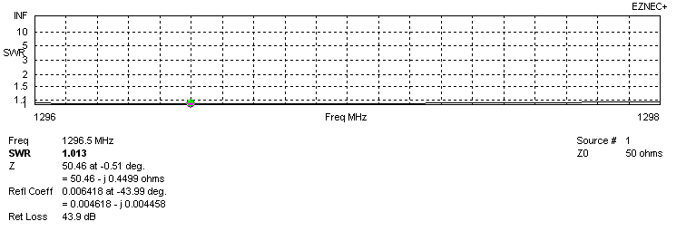
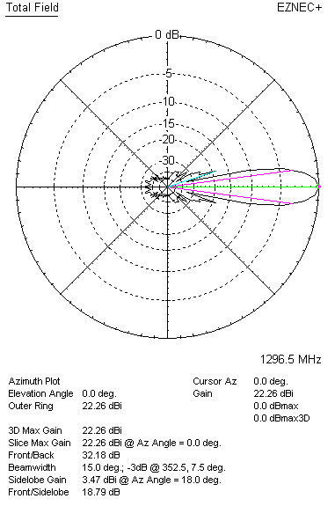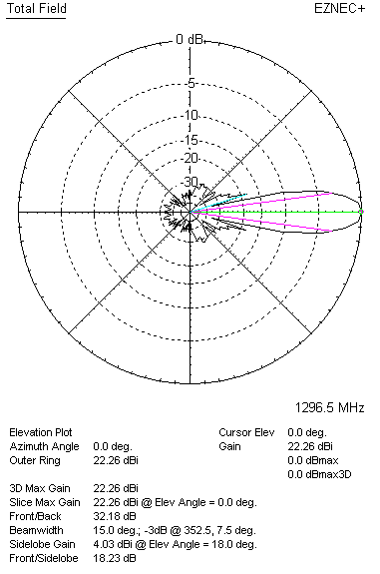

LOSSES INCLUDED (silver)
